ФГБОУ ВО Алтайский государственный университет
МИЭМИС
Кафедра прикладной информатики

Курс «Информационная безопасность»

Яграшева Арчынай Амыровна
2.109-2 группа

Отчет о лабораторной работе №3
Шифр сдвига

Барнаул 2023

Цель работы: разработка программы для реализации алгоритма шифрования одноалфавитным методом.
Теоретическое обоснование
Криптография – тайнопись. Термин ввел Джон Валлис (John Wallis) (1616-1703), английский математик. Потребность шифровать и передавать шифрованные сообщения возникла очень давно. Так еще в V-VI вв до н.э. греки применяли специальное шифрующее устройство. По описанию Плутарха, оно состояло из двух цилиндрических стержней одинаковой длины и толщины. Один оставляли себе, а другой отдавали отъезжающему. Эти стержни называли сциталами. При необходимости передачи сообщения, длинную ленту папируса наматывали на сциталу, не оставляя на ней никакого промежутка.
Затем, оставляя папирус на сцитале, писали на нем все, что необходимо, а, написав, снимали папирус и без стержня отправляли адресату. Так как буквы оказывались разбросанными в беспорядке, то прочитать сообщение мог только тот, кто имел свою сциталу такой же длины и толщины, намотав на нее папирус.
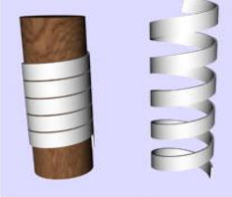
Рисунок 2. Сцитала.

Одноалфавитный метод
Данный метод, пожалуй, самый древний из всех известных методов. В его основе лежит простой способ шифрования: отправитель и получатель зашифрованного документа заранее договариваются об определенном смещении букв относительно их обычного местоположения в алфавите. Например, для кириллицы, если смещение равно 1, то "А" соответствует букве "Б", "Б" – "В", и так далее, а когда алфавит подходит к концу, то начинают брать буквы из начала списка. И выходит, например, следующее: из слова "КОДИРОВАНИЕ" получается "ЛПЕЙСПГБОЙЖ".
Частным случаем данного метода является шифр Цезаря. В I в.н.э. Ю. Цезарь во время войны с галлами, переписываясь со своими друзьями в Риме, заменял в сообщении первую букву латинского алфавита (А) на четвертую (О), вторую (В) – на пятую (Е), наконец последнюю – на третью.
ABCDEFGHIJKLMNOPQRSTUVWXYZ DEFGHIJKLMNOPQRSTUVWXYZABC
YHQL YLGL YLFL (Veni vidi vici – "Пришел, увидел победил")
Ю.Цезарь. Донесение Сенату о победе над понтийским царем.

Очевидно, что произвольный шифр из класса одноалфавитных методов не является шифром Цезаря (если мощность алфавита текста равна n, то число шифров Цезаря равно n, а число всех одноалфавитных шифров равно n!). Однако и для таких методов легко предложить способы дешифрования, основанные на статистических свойствах шифрованных текстов поскольку открытый и закрытый текста имеют одинаковые статистические характеристики.
Задание
Напишите программу (на знакомом вам языке программирования), реализующую алгоритм шифрования одноалфавитным методом (шифр сдвига). Сдвиг символов осуществите на k знаков, где число k должно соответствовать вашему порядковому номеру в списке группы. В качестве алфавита используйте строчные либо заглавные буквы русского алфавита.
k = 21
int n = 1, key = 21;

Console.WriteLine("Введите слово,которое нужно зашифровать:");
string slovo = Console.ReadLine();

string s1 = "";
string alfphabet = "абвгдеёжзийклмнопрстуфхцчшщъыьэюя";

int m = alfphabet.Length; //количество знаков в алфавите

for (int i = 0; i < slovo.Length; i++)//цикл перебора букв шифруемого слова
{
for (int j = 0; j < alfphabet.Length; j++)//цикл сравнения каждой бкувы с алфавитом
{
if (slovo[i] == alfphabet[j])
{
int temp = j * n + key;//при совпадении создается темп, где хранится номер буквы+сдвиг

while (temp >= m)//чтобы темп не уходил за рамки алфавита
temp -= m;

s1 = s1 + alfphabet[temp];//заношение зашифрованной буквы в переменную для ее хранения
}
}
}
Console.WriteLine("Зашифрованное слово:" + s1);
Console.ReadLine();

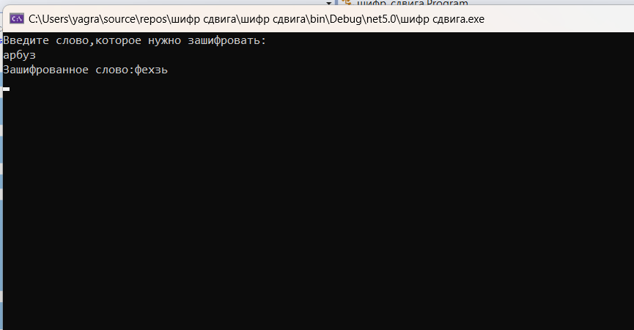
Вывод:
На данной лабораторной работе, я «написала» шифр сдвига, который представлен в виде кода, написанного на С#, с детально описанным, принципом работы в комментариях. Алгоритм работает корректно и без ошибок, задание выполнено успешно.

